Руководство Контрольно-счетной палаты Республики Адыгея

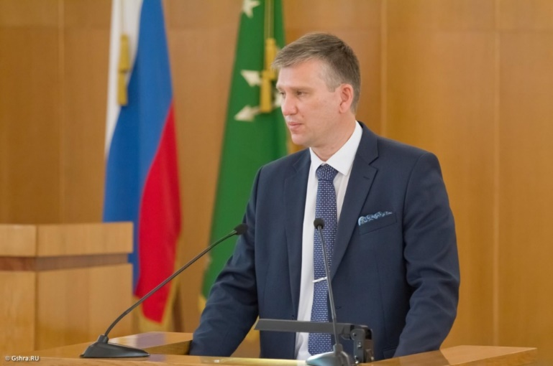
Стаценко Павел Павлович, Председатель Контрольно-счетной палаты Республики Адыгея
Родился 15 апреля 1977 года в городе Майкопе, ААО Краснодарского края.
Трудовую деятельность начал в 1997 году. С 1999 года по 2000 год работал на должностях по юридической специальности. В 2000 и 2001 годах проходил службу в Вооруженных Силах Российской Федерации (Военная прокуратура Майкопского гарнизона). В 2001 году служил в УВД г. Майкопа. С 2001 года по 2008 год работал в Аппарате Государственного Совета-Хасэ Республики Адыгея.
25 июня 2008 года назначен на государственную должность Республики Адыгея – заместителя Председателя Контрольно-счетной палаты Республики Адыгея. 25 июня 2014 года и 27 мая 2019 года Государственным Советом-Хасэ Республики Адыгея переназначался на должность заместителя Председателя Контрольно-счетной палаты Республики Адыгея на очередной срок.
23 сентября 2020 года постановлением Государственного Совета-Хасэ Республики Адыгея назначен на государственную должность Республики Адыгея - Председателя Контрольно-счетной палаты Республики Адыгея.
16 декабря 2020 года решением заседания Президиума Совета контрольно-счетных органов при Счетной палате Российской Федерации включен в комиссию по этике Совета.
Имеет высшее профессиональное образование.
В 2000 году окончил с отличием Адыгейский государственный университет по специальности «юриспруденция».
В 2012 году окончил Адыгейский государственный университет по специальности "Бухгалтерский учет, анализ и аудит".
В 2010 году окончил курсы повышения квалификации руководителей и заместителей руководителей контрольно-счетных органов субъектов Российской Федерации по программе «Государственный аудит и управление бюджетными ресурсами субъектов Российской Федерации» в Российской академии государственной службы при Президенте Российской Федерации.
В 2013 году отмечен Почетной грамотой Ассоциации контрольно-счетных органов Российской Федерации. В 2014 году награжден медалью Ассоциации контрольно-счетных органов Российской Федерации "За укрепление финансового контроля в России".
В 2018 году за заслуги в укреплении законности и правопорядка присвоено почетное звание "Заслуженный юрист Республики Адыгея".
В 2022 году награжден Памятным знаком "Государственный Совет-Хасэ Республики Адыгея. 30 лет".
Женат. Воспитывает дочь.

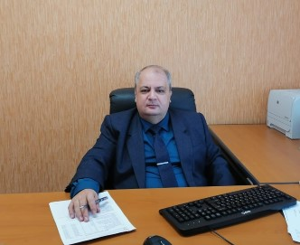
Бешкок Заур Пиюкович, заместитель Председателя Контрольно-счетной палаты Республики Адыгея
Родился 17 июля 1970 года в хуторе Шевченко Теучежского района ААО Краснодарского края.
Трудовую деятельность начал в 1987 году.
С 1997 года работает на должностях по юридической специальности.
В 1997-1998 годах работал в Главном государственно-правовом и контрольном управлении Президента Республики Адыгея. С 1998 года по 2004 год осуществлял адвокатскую деятельность. С 2004 года по настоящее время работает в Контрольно-счетной палате Республики Адыгея.
28 октября 2020 года постановлением Государственного Совета-Хасэ Республики Адыгея назначен на государственную должность Республики Адыгея заместителя Председателя Контрольно-счетной палаты Республики Адыгея.
Имеет высшее профессиональное образование. В 1993 году окончил Кубанский государственный аграрный университет по специальности "Агрономия".
В 1996 году окончил Кубанский государственный университет по специальности "Юриспруденция".
В 2008 году награжден Почетной грамотой Ассоциации Контрольно-счетных органов Российской Федерации.
Указом Главы Республики Адыгея от 25 марта 2013 году за вклад в развитие системы государственного финансового контроля и добросовестный труд присвоено почетное звание "Заслуженный юрист Республики Адыгея".

Даурова Шаимет Руслановна, аудитор Контрольно-счетной палаты Республики Адыгея
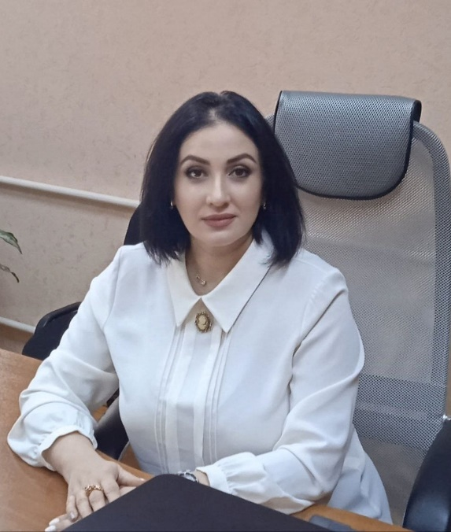
Родилась 14 августа 1977 года в селе Вольное Кошехабльского района ААО Краснодарского края.
Трудовую деятельность начала 1999 году.
С 2000 по 2007 годы работала в аудиторской фирме на должности аудитора. С 2007 по 2013 годы – главный специалист-эксперт контрольно-ревизионного отдела Министерства финансов Республики Адыгея.
С 2014 года по настоящее время работает в Контрольно-счетной палате Республики Адыгея.
21 апреля 2022 года постановлением Государственного Совета-Хасэ Республики Адыгея назначена на государственную должность Республики Адыгея аудитора Контрольно-счетной палаты Республики Адыгея.
Имеет высшее профессиональное образование. В 1999 году окончила Институт экономики, права и естественных специальностей Кубанского государственного университета по специальности «бухгалтерский учет и аудит».
Замужем, воспитывает троих сыновей.

Кушхова Росита Ахмедовна, аудитор Контрольно-счетной палаты Республики Адыгея
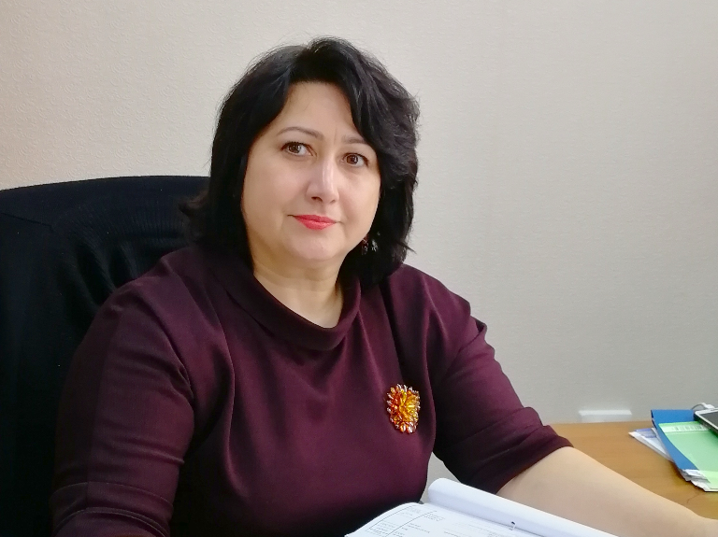
Родилась 15 июня 1971 года в ауле Кошехабль ААО Краснодарского края.
Трудовую деятельность начала в 1994 году. В Контрольно-счетной палате Республики Адыгея работает с 2004 года.
С 2007 года замещала должность государственной гражданской службы Республики Адыгея – ведущего консультанта Контрольно-счетной палаты Республики Адыгея. Имеет высшее профессиональное образование.
В 1994 году окончила Киевский политехнический институт по специальности "Машины и аппараты химического производства и предприятий строительных материалов", в 2002 году окончила Адыгейский государственный университет по специальности "бухгалтерский учет и аудит".
В 2015 года назначена на государственную должность Республики Адыгея - аудитора Контрольно-счетной палаты Республики Адыгея сроком на 5 лет, в 2020 году переназначена на должность на новый срок.
В 2013 году награждена Почетной грамотой Государственного Совета-Хасэ Республики Адыгея.

Аппарат Контрольно-счетной палаты Республики Адыгея
Аудиторское направление деятельности Контрольно-счетной палаты Республики Адыгея по анализу и контролю за расходами на общегосударственные вопросы, национальную оборону и правоохранительную деятельность, образование, культуру, здравоохранение, социальную политику, СМИ и расходов республиканского бюджета Республики Адыгея и бюджета Территориального фонда обязательного медицинского страхования Республики Адыгея
Кушхова Росита Ахмедовна  Селимова Эльвира Селимовна  Уджуху Зарина Руслановна | аудитор  ведущий инспектор  старший инспектор | (8772) 52-08-25  (8772) 52-08-25  (8772) 52-08-25
Аудиторское направление деятельности Контрольно-счетной палаты Республики Адыгея по анализу и контролю за расходами на национальную экономику, ЖКХ, охрану окружающей среды и обслуживание государственного и муниципального долга
Даурова Шаимет Руслановна  Бронникова Юлия Николаевна  Шовгенова Суанда Хизировна  Шиянова Людмила Владимировна | аудитор  главный инспектор  старший инспектор  инспектор | (8772) 52-73-05  (8772) 52-73-05  (8772) 52-73-05  (8772) 52-73-05
Инспекция в аппарате Контрольно-счетной палаты Республики Адыгея по анализу и контролю за прогнозированием и исполнением доходов республиканского бюджета Республики Адыгея и бюджета Территориального фонда обязательного медицинского страхования Республики Адыгея, а также по мониторингу хода реализации национальных проектов
Удянская Наталья Алексеевна  Беленко Ольга Витальевна | начальник инспекции  инспектор | (8772) 52-09-12  (8772) 52-09-12
Инспекция в аппарате Контрольно-счетной палаты Республики Адыгея по контролю за постановкой бухгалтерского учета в учреждениях и ведению бухгалтерского учета в палате
Беданокова Нафисет Хаджебиевна  Кадакоева Оксана Султановна | начальник инспекции  инспектор | (8772) 52-44-34  (8772) 52-44-34
Инспекция в аппарате Контрольно-счетной палаты Республики Адыгея по аудиту в сфере закупок, правовому, кадровому, организационному и информационному обеспечению
Ложечко Денис Александрович  Хаткова Фатима Кимовна  Каджая Ирина Александровна  Плаксин Андрей Александрович | начальник инспекции  главный инспектор  инспектор  ведущий консультант | (8772)52-07-66  (8772)52-07-66  (8772)57-09-72  (8772)52-07-66

